Общество с Ограниченной Ответственностью

РТ , 423800 г. Набережные Челны Р/с 40702810310000004551
Тукаевский р-н, п. Индивидуальный К./с 30101810100000000748
ПГО Гараж-2000, офис 1-2-1 в ЗАО ГКБ «Автоградбанк»
тел.факс (8552) 44-55-45, 33-22-25, 33-24-23 г. Наб. Челны
E-mail: russkie-dorogi@yandex.ru БИК 049240748
URL: http://www.russianroads.ru ИНН 1639024543/163901001

Коммерческое предложение
ООО «Русские дороги» Является дилером Чебоксарского завода генераторов «Электром", который является лидером по производству и реализации генераторов практически на все виды автомобильной, тракторной и сельскохозяйственной техники мощностью от 700 до 3500 Вт,
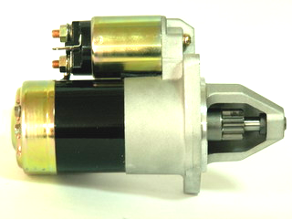
Сегодня "Электром" – это ведущий поставщик генераторов на конвейер таких флагманов отечественного автомобиле- и моторостроения, как:
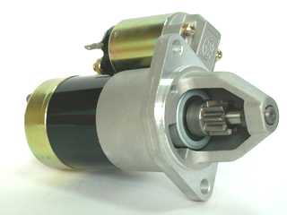
ОАО "Ярославский моторный завод",
ОАО "Владимирский моторо-тракторный завод",
ОАО "Челябинский тракторный завод",
ОАО "Волгоградский моторный завод",
ОАО "Барнаултрансмаш",
ОАО "Алтайдизель",
РУП "Гомсельмаш"
ОАО "Курганмашзавод",
ОАО "КамАЗ",
АО "Львовский автомобильный завод",
Министерство обороны и др.

С 2006 г. Чебоксарский завод генераторов «Электром» выпускает новую продукцию - стартеры.
Стартер 92.3708 для запуска двигателей ВАЗ-2112 и их модификаций используемых на автомашинах ВАЗ-2110, ВАЗ-2111, ВАЗ-2112, «Калина» в том числе двигателей для поставки на экспорт, а также в запасные части к ним.
Стартер 93.3708 предназначен для запуска двигателей ЗМЗ-406 и их модификаций, используемых на автомобилях ГАЗ-31029, ГАЗ-3104, ГАЗ-3105, ГАЗ-3302 и автомобили УАЗ, в том числе двигателей для поставки на экспорт, а также в запасные части к ним.
Важным преимуществом новинок является встроенный планетарный редуктор, который позволяет использовать в стартере высокооборотный двигатель. Такая конструкция является наиболее перспективной и широко применяется за рубежом. Применение высокооборотного двигателя позволяет значительно уменьшить габариты и массу двигателя, увеличить его КПД.
Необходимо отметить, что конструкция новых стартеров позволяет значительно уменьшить пусковой ток (с 785А до 590А) при увеличенном значении пускового момента (29Нм вместо 19Нм у 6012.3708), поэтому не происходит сильного разряда аккумуляторной батареи, что положительно сказывается на длительности ее работы.
Слабым местом любого стартера являются щетки, которые по мере износа необходимо менять, а ремонт зачастую приводит к замене стартера на новый. Примененные в конструкции стартера щетки имеют большую длину рабочей части, что обеспечивает их длительную безотказную работу и обеспечивают большой ресурс самого стартера.
Все детали и комплектующие изготавливаются по современным западным технологиям. Их применение служит гарантией надежности и качества стартеров ООО «Электром».
СТАРТЕР 93.3708 - 1334р. СТАРТЕР 92.3708 -1284р.
Для автомобилей ГАЗ с двигателем Для автомобилей ВАЗ - 2110
ЗМЗ 406 и их модификациями ВАЗ-2111,ВАЗ-2112,ВАЗ-2118
12 В НОМИНАЛЬНОЕ НАПРЯЖЕНИЕ 12В
1,8 кВт НОМИНАЛЬНАЯ МОЩНОСТЬ 1,6кВт
1,2 кВт ПУСКОВАЯ МОЩНОСТЬ 1,0 кВт
1300 об/мин ЧАСТОТА ВРАЩЕНИЯ НОМИНАЛЬНАЯ 1300 об/мин
4,0 кг МАССА СТАРТЕРА 3,5 кг
18 месяцев ГАРАНТИЯ 18 месяцев

